 | МИНОБРНАУКИ РОССИИ  федеральное государственное бюджетное образовательное учреждение  высшего образования  «Балтийский государственный технический университет «ВОЕНМЕХ» им. Д.Ф. Устинова»  (БГТУ «ВОЕНМЕХ» им. Д.Ф. Устинова»)
 | БГТУ.СМК-Ф-4.2-К5-01

Факультет |  | И |  | Информационные и управляющие системы
 |  | шифр |  | наименование
Кафедра |  | И9 |  | Систем управления и компьютерных технологий
 |  | шифр |  | наименование
Дисциплина |  | Микропроцессорные средства

Практическая работа №2
Синхронизация с использованием программной задержки

Выполнил студент группы |  |  |  |  |  | И913Б
Кульга Н.И
^{Фамилия И.О.}
ПРЕПОДАВАТЕЛЬ
Фамилия И.О. Подпись
Оценка
«_____» |  |  |  | 2021 г

САНКТ-ПЕТЕРБУРГ
2021

Цель работы
Изучение синхронизации с программной задержки. Написать программу, которая будет заставлять «мигать» светодиод с временным интервалом, определяемым программной задержкой.

Исходный код на языке Assembler
$NOMOD51; директива подавляет предварительное определение имен 8051 SFR
$include (C8051F120.inc); подключение библиотеки микропроцессорного семейства
LED BIT P1.6; указание на LED, подключенный к выводу P1.6
CSEG AT 0; определяет начало сегмента программы
LJMP MAIN; передача управления по адресу MAIN
Reset_Sources_Init: ;отключение сторожевого таймера
mov WDTCN, #0DEh;
mov WDTCN, #0ADh
ret
Port_IO_Init: ;инициализация порта ввода/вывода
mov SFRPAGE, #CONFIG_PAGE
mov P1MDOUT, #040h ;Настройка порта P1.6 в качестве двухтактного выхода
mov XBR2, #040h
ret
Init_Device:
lcall Reset_Sources_Init
lcall Port_IO_Init
ret
MAIN:
CALL Init_Device; инициализация устройства
CLR LED; выключение светодиода
LOOP: Используем несколько вложенных циклов для создания задержки
MOV R7, #03h; Задаём старший байт задержки
LOOP1:
MOV R6, #00h; Задаём средний байт задержки, увеличивает задержку в 256 раз
LOOP2:
MOV R5, #00h; Задаём младший байт задержки, увеличивает задержку ещё в 256 раз
djnz R5, $
djnz R6, LOOP2
djnz R7, LOOP1; Создаём задержку
CPL LED; инвертируем состояние диода после задержки
SJMP LOOP;
End

$NOMOD51
$include (C8051F000.inc)
LED BIT P1.6 ;Assigning the LED name to the address of bit 6 in register P1

CSEG AT 0
ljmp MAIN

Reset_Sources_Init: ;disabling the watchdog timer
mov WDTCN, #0DEh;
mov WDTCN, #0ADh
ret ;return from a subroutine

Port_IO_Init: ;initialization of the I/O port
mov PRT1CF, #040h
mov XBR2, #040h
ret ;return from a subroutine

Init_Device: ;calling the Init_Device subroutine
lcall Reset_Sources_Init
lcall Port_IO_Init
ret ;return from a subroutine

MAIN:
lcall Init_Device ; Initialization of the controller
CLR LED;

LOOP:
MOV R7, #03h;

LOOP1:
MOV R6, #00h;

LOOP2:
MOV R5, #00h;
djnz R5, $
djnz R6, LOOP2
djnz R7, LOOP1;
CPL LED;
SJMP LOOP;
END

Исходный код на языке C
#include <C8051F120.h>

sbit LED = P1^6;
unsigned long i=0; //delay counter

void Reset_Sources_Init()//disabling the watchdog timer
{
WDTCN = 0xDE;
WDTCN = 0xAD;
}
void Port_IO_Init() //configuring I/O ports
{
SFRPAGE = CONFIG_PAGE; //go to the configuration page
P1MDOUT = 0x40;
XBR2 = 0x40;
}
void Init_Device(void) // device initialization
{
Reset_Sources_Init();
Port_IO_Init();
}
void main(void) {
Init_Device();
LED = 0; //Clearing the state of the diode
while(1){// This loop creates a delay.
i++; // Incrementing the delay variable
if (i == 195075) { // If the variable is 195075, then clear
i = 0; // Reset it to zero
LED = ~LED;// Invert the state of the diode
}
}
}
Результат работы программ

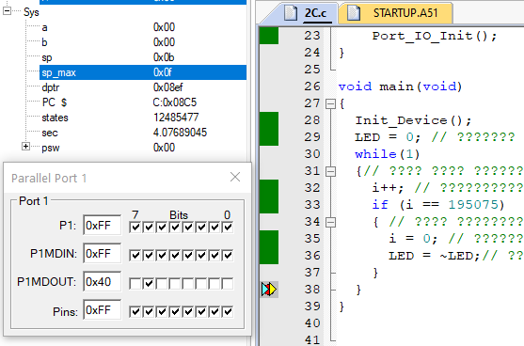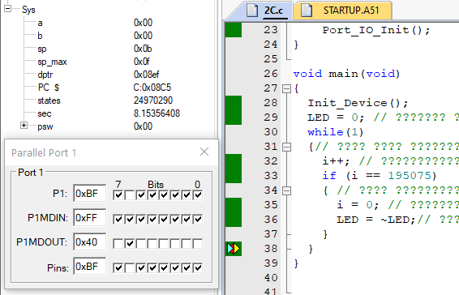
Рисунок 1 — Переключение светодиода на С
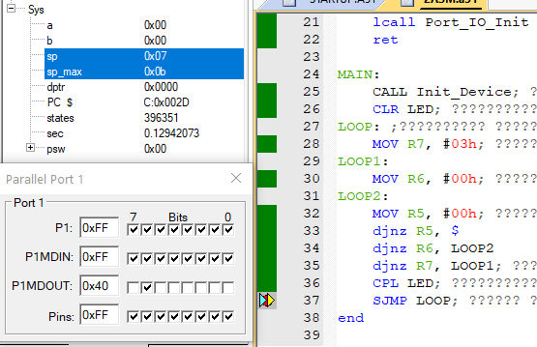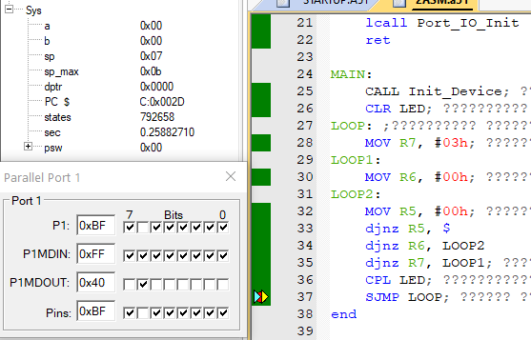
Рисунок 2 — Переключение светодиода на Assembler

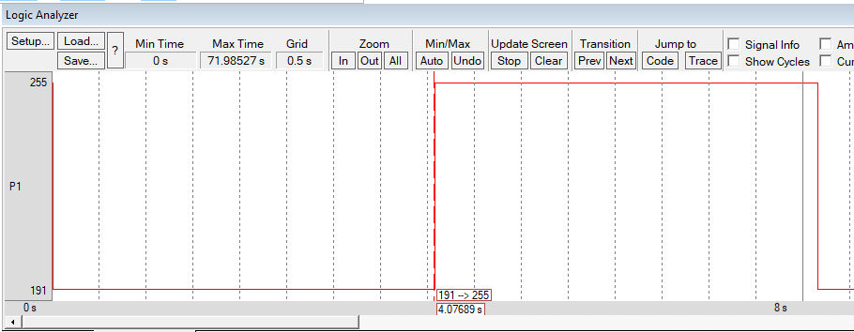
Рисунок 3— Временная диаграмма переключений на С

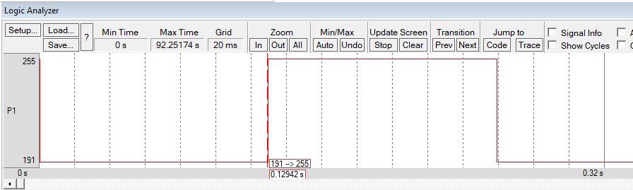
Рисунок 4— Временная диаграмма переключений на Assembler

Исходя из данных на рисунках 3 и 4 можно судить о том, что время между сменой состояний диода в реализации на C составляет 4,08 сек, а на Assembler 0,12942 сек.
Вывод: Была изучена синхронизация с программной задержкой. Написана программа, которая заставляет «мигать» светодиод с временным интервалом, определяемым программной задержкой. Время между сменой состояний диода значительно различается на С и на Assembler, разница составляет 3,95058 сек, это связано с тем, что задержка формируется программно, и не зависит от таймера.

